Plán vyučovacej hodiny

Názov: | Chladenie vody
Počet hodín: | 1 – 2 vyučovacie hodiny
Ročník/vek: | 7. – 9. ročník ZŠ (13 -15 rokov)
Stručný opis: | Žiaci prostredníctvom experimentov predpokladajú, overujú, tvoria a analyzujú grafy zmien teploty v čase.
Princípy tvorby: | Bádanie
 | Situačnosť
 | Digitálne nástroje
 | Embodiment
Funkčné myslenie: | Vstup - Výstup
 | Kovariancia
 | Korešpondencia
 | Objekt
Vzdelávacie ciele: | Žiak:  - v pravidelných intervaloch meria teplotu vody,  - zapisuje hodnoty meraní do tabuľky,  - zobrazuje hodnoty meraní v grafe vo forme bodov,  - kombinuje rôzne reprezentácie funkcie: popis a analýzu reálnej situácie, usporiadanú dvojicu čísel (údajov), tabuľku, graf,  - intuitívne zisťuje, že analyzovaná funkcia je spojitá, pretože v každom čase mala voda určitú teplotu,  - intuitívne objavuje monotónnosť funkcie (nerastúca alebo konštantná funkcia v daných intervaloch),  - intuitívne zistí, čo je asymptota,  - spoznáva iné ako lineárne funkcie,  - naučí sa, o čom je interpolácia (aproximácia funkčných hodnôt),  - objaví tvar grafu funkcie popisujúcej teoretický model ochladzovania vody.  Metodiku je možné realizovať ako propedeutiku pojmu funkcie pred zavedením pojmu funkcie.

Aktivity

Zapojenie

Aktivita 1. Rozmýšľajte: S čím sa vám spája slovo „chladenie“?
Učiteľ kladie žiakom otvorené otázky:
- S čím sa vám spája slovo „chladenie“? (návrhy žiakov píše na tabuľu)
Očakávané odpovede: ochladiť sa, zmeniť teplotu, niečo schladiť (napr. čaj, večeru), (odpovede viacerých žiakov)
- Čo môže vychladnúť?
- A čo myslíte, akou rýchlosťou sa voda ochladzuje?
Očakávané odpovede: pomaly; najprv pomaly potom rýchlo; možno by to malo byť naopak, teda najprv rýchlo, potom pomaly
- Názory sú rozdielne, takže urobme experiment, aby sme našli odpoveď na túto otázku.

Skúmanie

Aktivita 2. Meranie teploty vody pri jej chladení – experiment v triede
Odporúčané pomôcky/materiály:
- Pyrometer (alebo akýkoľvek digitálny teplomer),
Obrázok 1. Pyrometer

- Počítač, tablet alebo telefón s možnosťou tvorby tabuľky,
- Projektor,
- Niekoľko (4-5) kusov riadu rôznych veľkostí, tvarov a vyrobených z rôznych materiálov (napr. sklo, kovový hrniec, plastová misa, porcelánový tanier),
- Varná kanvica,
- Stopky (napr. na telefóne),
- Pracovné listy.

Vodu pred hodinou zohrejeme v kanvici, aby počas nej voda nevrela (aby sme s ňou počas hodiny vedeli experimentovať, ale aj z bezpečnostných dôvodov) a dosahovala teplotu približne 70°C.
Žiakov rozdelíme do toľkých skupín, koľko máme rôznych nádob – napríklad do 4 skupín (pohár, kovový hrniec, plastová miska, porcelánový tanier). Každej skupine nalejeme do nádoby horúcu vodu.
Začneme experiment.
Žiaci:
- merajú teplotu vody v danej nádobe (pyrometrom alebo iným digitálnym teplomerom) v pravidelných intervaloch, napr. každé 1-2 minúty, v závislosti od počtu žiakov a počtu skupín (pozri Obrázok 2) pričom si zaznamenávajú čas merania podľa času na stopkách,
- výsledky meraní zaznamenávajú do pripravených tabuliek v pracovných listoch,
- výsledky súčasne zapisujú do súradnicového systému v pracovných listoch (pri realizácii hodiny v nižších ročníkoch je možné túto časť vynechať),
- zadávajú výsledky meraní do tabuľky. Táto úloha môže byť zrealizovaná rôznymi spôsobmi, napríklad:
1. výsledky sa zadávajú do tabuľky na zdieľanom súbore v cloude, ak má každá skupina tablet, notebook alebo na tento účel používa telefón,
2. skupiny postupne využijú počítač učiteľa alebo inak poskytnú údaje učiteľovi, ktorý ich zaznamená,
3. určí sa jedna osoba z triedy, ktorá bude systematicky zapisovať výsledky získané všetkými skupinami postupne.
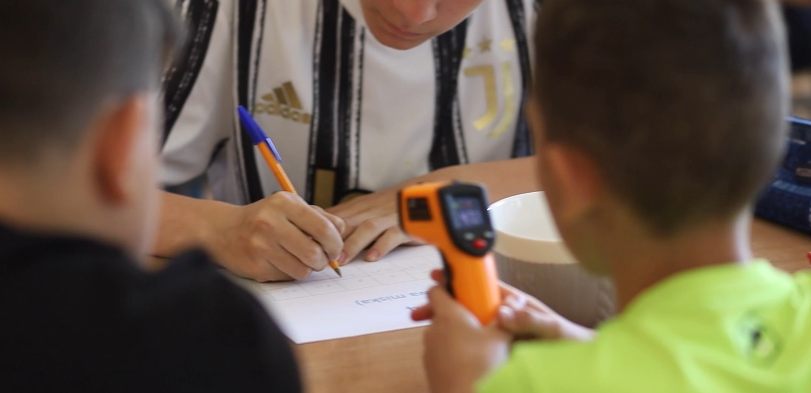
Obrázok 2. Merania teploty študentmi

Zadanie pre žiaka.

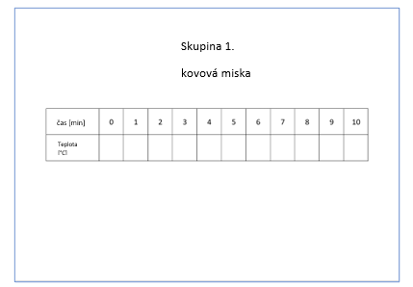
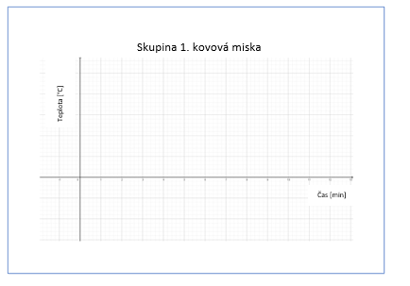
Obrázok 3. Pracovné listy pre jednu skupinu (analogicky pre ostatné skupiny)

Skúmanie/Vysvetlenie

Aktivita 3. Analýza údajov zaznamenaných počas merania
Po dokončení experimentu zobrazíme údaje každej skupiny na monitore v jednej súhrnnej tabuľke, napríklad takto:
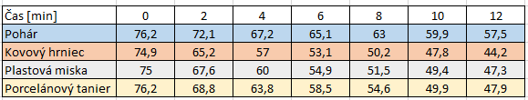
Obrázok 4. Údaje z meraní zaznamenané žiakmi

Tieto body potom zobrazíme v súradnicovom systéme.
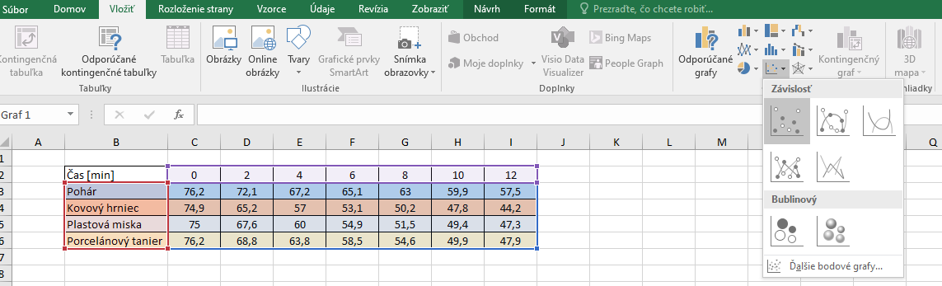
Obrázok 5. Príklad implementácie tabuľky v tabuľkovom procesore

Dostaneme nasledujúci graf:
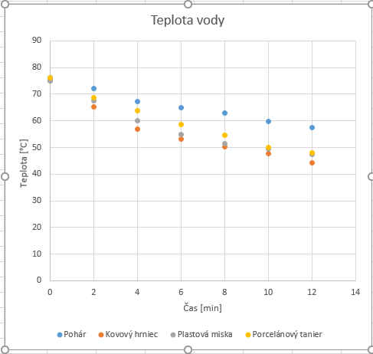
Obrázok 6. Bodový graf
Analyzujeme výsledky experimentu.

Učiteľ kladie otvorené otázky a moderuje diskusiu so žiakmi:
- Ako sa ochladzovala voda v jednotlivých nádobách?
- Čo spôsobuje rozdiely?
- Ako často môžeme merať teplotu vody?
- Je možné určiť hodnotu teploty v akomkoľvek okamihu?
  - (Komentár: Teoreticky áno, ale na nepretržité meranie teploty sú potrebné iné nástroje, ako napríklad tradičný teplomer.)
- Môžu byť zaznamenané body popisujúce teplotu počas chladenia vody pre každú nádobu spojené krivkou? Prečo? (Žiaci zdôvodňujú, že je možné spojiť body čiarou, pretože voda má v ktoromkoľvek časovom bode konkrétnu teplotu.)
- Mohla by sa teplota v našich podmienkach zvýšiť?
  - (Nie. Je však možné diskutovať o zmene podmienok: Čo by sa mohlo stať, aby sa táto teplota zvýšila?)
- Ako môžu byť body spojené?
Výsledkom tejto diskusie je uvedomenie žiakov, že rôzne spôsoby spájania bodov môžu byť správne, pretože nemáme dostatok experimentálnych údajov.
- Ako sa mení teplota s časom? (Znižuje sa.)
Zvolíme iný druh grafu - na zobrazenie všeobecného trendu zmien teploty (Obr. 7).
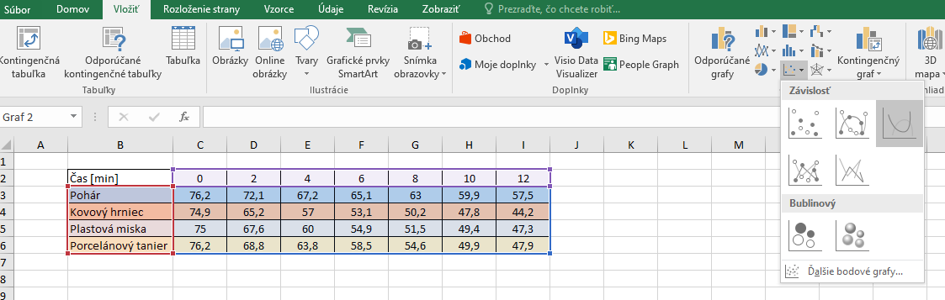
Obázok 7. Celkový trend zmien teploty v tabuľke

V našom prípade je graf znázornený na obrázku 8.
Zdôrazňujeme, že nemáme dostatočne presné údaje na nakreslenie presného grafu. Poskytuje nám len približnú podobu grafu ochladzovania vody v každej nádobe v kontexte 12-minútového trvania nášho experimentu.
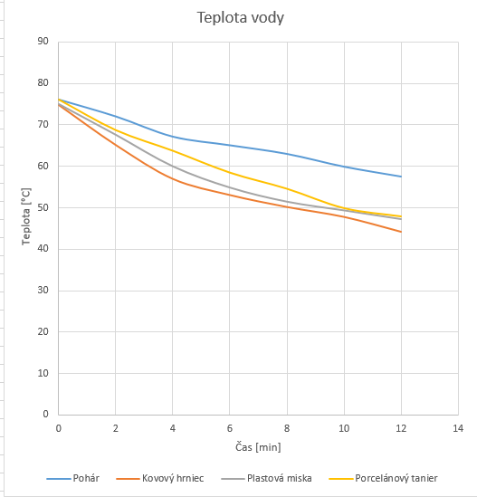
Obrázok 8. Graf s vyhladenými čiarami na základe nameraných údajov

Pokračujeme v diskusii, aby sme tieto grafy analyzovali a zhrnuli. Učiteľ kladie otvorené otázky:
- Čo ste si ešte všimli? Čo môžete povedať o zmene teploty v jednotlivých nádobách?
- Odporúčame nasledujúce doplňujúce otázky:
  - Ako sa mení teplota v jednotlivých nádobách?
  - Teplota s časom klesá.
  - A je to rovnaké v každej nádobe?
  - Od čoho môže závisieť rýchlosť poklesu teploty v nádobe?
  - Od veľkosti a materiálu nádobu, množstve vody, teplote okolia, počiatočnej teplote atď.
  - Sú čiary na grafoch rovné?
  - Nie

Vytvorenie hypotézy / Skúmanie

Aktivita 4. Vytvorte hypotézu
V tejto časti hodiny žiaci pracujú samostatne. Svoju vlastnú navrhovanú odpoveď vykreslia vo forme náčrtu grafu do poskytnutých pracovných listov po nasledujúcej inštrukcii:
Načrtnite, ako si myslíte, že chladla voda v hrnci, ktorý zostal v našej triede, od teploty varu počas 5 hodín.
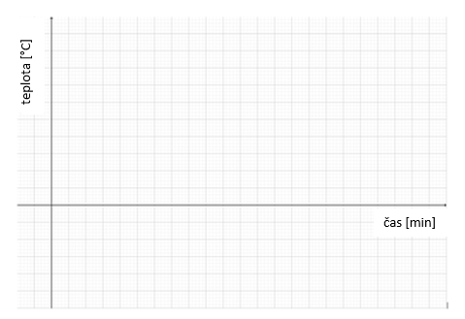
Obrázok 9. Pracovný list – predpovedanie procesu ochladzovania vody

Pri tejto aktivite učiteľ pozoruje individuálnu prácu žiakov. Vyberá najzaujímavejšie náčrty (tak, aby sa objavili rôzne typy náčrtov).

Hodnotenie / Rozšírenie

Aktivita 5. Overovanie hypotéz - diskusia (prípadne s druhou časťou experimentu)
Učiteľ vyzve autorov vybraných prác, aby svoje návrhy načrtli na tabuľu a moderuje diskusiu o ich správnosti.
- Môže teplota vody dosiahnuť v podmienkach našej triedy záporné hodnoty? A čo hodnotu 0?
- Akú najnižšiu teplotu dosiahne voda po 5 hodinách v našich podmienkach?
Izbová teplota
- Je rýchlosť ochladzovania stále rovnaká?
Ak sa spontánne objaví správny graf, analyzujeme ho na konci.
Potom, ak je dostatok času (máme vyčlenené 2 vyučovacie hodiny), učiteľ prevarí vodu a z bezpečnostných dôvodov pokus sám zopakuje v jednej vybranej nádobe - napr. v plechovej miske, pričom meria teplotu vody každú minútu od zovretia. Vybraný študent zadáva údaje do tabuľky, druhý meria čas.
Ak na takéto aktivity nie je čas – môžete zobraziť údaje z podobného experimentu uskutočneného skôr prostredníctvom tabuľky a grafu – napríklad:
Čas [min] | 0 | 1 | 2 | 3 | 4 | 5
Teplota vody v miske [°C] | 93,6 | 80,1 | 75,4 | 71,5 | 69,7 | 67,3

Analýzou grafu žiaci zistia, že voda sa najskôr ochladzuje rýchlejšie a potom sa postupne spomaľuje (ak si to študenti nevšimnú, môžete vypočítať rozdiely v po sebe nasledujúcich hodnotách teplôt). Rýchlosť ochladzovania vody nezostáva rovnaká.
Na konci spoločne vytvoríme náčrt tvaru grafu, ktorý predstavuje krivku chladenia vody (ak sa neobjavil skôr).

Učiteľ povie študentom, že známy fyzik a matematik Isaac Newton dospel k podobným záverom a na základe pozorovaní, ktoré boli podobné ako tie naše teoreticky opísal proces ochladzovania pomenovaný po ňom, Newtonov zákon ochladzovania.
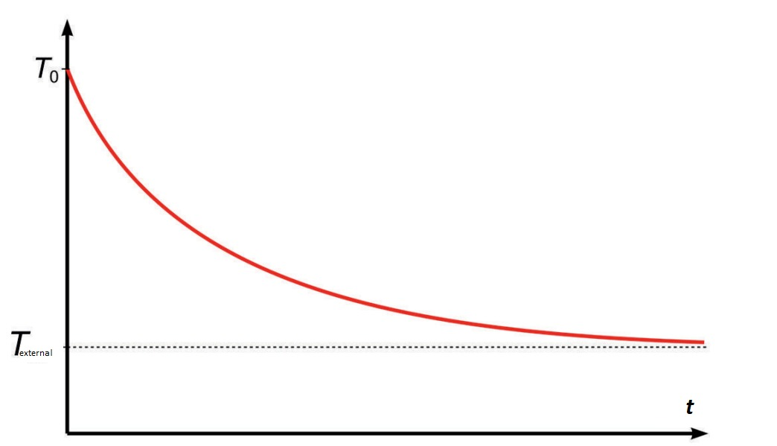
Obrázok 10. Graf ochladzovania vody ako model Newtonovho zákona ochladzovania

Obrázok 11. Experimentálne údaje verzus ich interpolácia
Zhrnutie:
- Aké závery možno vyvodiť z dnešnej hodiny?
- Teplota vody v našej nádobe sa neustále mení v čase – preto ju môžeme na grafe znázorniť ako čiaru (krivku).
- Teplota v každej nádobe spočiatku klesá, potom dosiahne konštantnú hodnotu.
- Rýchlosť ochladzovania vody nie je rovnaká pre rôzne nádoby, a preto sa krivky, ktoré sme získali, líšia, ale majú podobný tvar. Závisia od rôznych faktorov, napr.: typu nádoby, množstva a typu obsiahnutej kvapaliny, okolitej teploty, počiatočnej teploty.

